السيرة الذاتية

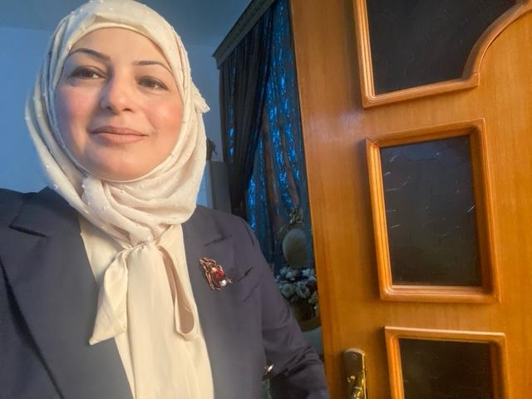
الصورة

- الاسم الرباعي: لقاء حبيب العبيدي
- تاريخ الولادة: 29/1/1978
- الشهادة: الدكتورا تاريخ الحصول عليها: 2014
- التخصص العام: اللغة الانكليزية التخصص الدقيق: طرائق تدريس اللغة الانكليزية
- اللقب العلمي: استاذ مساعد تاريخ الحصول عليه: 2018
- عدد سنوات الخدمة في التعليم العالي: 14
- عدد سنوات الخدمة خارج التعليم العالي: 6
- البريد الالكتروني:
- الجهة المانحة للشهادة البكلوريوس: جامعة ديالى تاريخ منح الشهادة: 2004
- الجهة المانحة لشهادة الماجستير: جامعة ديالى تاريخ منح الشهادة: 2007
- الجهة المانحة لشهادة الدكتوراه: جامعة بغداد تاريخ منح الشهادة:2014
- عنوان رسالة الماجستير: IRAQI EFL COLLEGE STUDENTS' PERFORMANCE IN ENGLISH WORD FORMATION PROCESSES: PROBLEMS AND REMEDIAL WORK
- عنوان اطروحة الدكتوراه:
The Impact of Action Research Programme on EFL Student-Teachers' Teaching Practice and Students' Achievement in English
- الوظائف التي شغلها :
ت | الوظيفة | مكان العمل | الفترة من – الى
1 | تدريسية | جامعة ديالى | 2008 الى الان
2
3
4
5
6
7

- الجامعات او المعاهد التي درس فيها
ت | الجهة (الجامعة (الكلية)/ المعهد) | الفترة من - الى | ملاحظات
1 | جامعة ديالى | 2008 الى الان
2
3
4
5
6
7

- المواضيع الدراسية التي قام بتدريسها
ت | الجامعة | الكلية | القسم | المادة | السنة الدراسية
1 | ديالى | التربية للعلوم الانسانية | اللغة الانكليزية | طرائق تدريس اللغة الانكليزية | 2014 الى الان
2 | ديالى | التربية للعلوم الانسانية | اللغة الانكليزية | مناهج البحث العلمي | 2008-2010
3 | ديالى | التربية للعلوم الانسانية | اللغة الانكليزية | التطبيقات | 2010-2013
4
5
6
7
8

- المؤتمرات والندوات العلمية والورش التي شارك فيها.
ت | العنوان | مكان الانعقاد | نوع المشاركة  (بحث- حضور) | السنة
1 | Linelt Global Conference on Linguistics and Foreign Language | تركيا/انطاليا | بحث | 2013
2 | ANNAR International conference on modern trends in English language and literature, November 2015 | ماليزيا | بحث | 2015
3 | GRDS Global Psychology and Language Research Association /Dubai/ 2016. | دبي | بحث | 2016
5 | ISER International conference /2018 /Bangkok/ Thailand | تايلند | بحث | 2018
4 | The International conference on quality in higher education in the University of Istanbul/ Turkey/ 5th December 2018 | اسطنبول | بحث | 2018
5 | ISER International conference on social sciences and education/2019 /Moscow/ Russian Federation | روسيا | بحث | 2019
6
7
8
9

- المشروعات البحثية فى مجال التخصص لخدمة المجتمع أو تطوير التعليم .
ت | عنوان البحث | محل النشر | السنة
1 | Class-home Connection Using Communication Technology and its  Impact on Anxiety Reduction and Academic Performance | Al-Adab Journal | 2022
2 | Using virtual learning environment as a medium of instruction in EFL context: college teachers’ attitudes | Intensive Journal | 2020
3 | Risk-taking and Self-actualization in EFL Positive Classroom Environment | ELS Journal on Interdisciplinary Studies on Humanities | 2020
4 | Dictogloss as a Technique to Raise EFL College Students' Knowledge of Grammar, Writing and the Comprehension of Meaning | International Journal of English Linguistics | 2018

- المجلات العلمية و مجلات (impact factors) التي قام بالنشر فيها
ت | اسم المجلة | الدولة | عنوان البحث | العدد الذي نشر فيه | السنة
1 | Interactive Learning Environments | بريطانيا | Humanistic learning elements in a blended learning environment: a study in an EFL teaching  context |  | 2021
2 | Current Psychology | اميركا | Students’ willingness to attend EFL classes with respect to teachers’ credibility, stroke, and success: A cross-cultural study of Iranian and Iraqi students’ perceptions |  | 2021
3 | THE JOURNAL OF ASIA TEFL | كوريا الجنوبية | Towards Implicit Vocabulary Acquisition of Young Learners: The Use of Input Flooding and Peripheral Learning |  | 2020
4 | THE JOURNAL OF ASIA TEFL | كوريا الجنوبية | Cultural Diversity, Awareness and Teaching: A Study in an EFL Context |  | 2019
5 | Psycholinguistics | اوكرانيا | A Quantitative Analysis of the Students’ Experience  with Digital Media in L2 Acquisition |  | 2022
6 | Language Related Research | ايران | A Qualitative Evaluation of the Impact of  Online Visually-Based L2 Acquisition on  College Students’ Risk-Taking, Motivation,  and Anxiety |  | 2022

- ابداعات او نشاطات حصل فيها على (جوائز/ شهادات تقديرية/كتب شكر)
ت | نوع الابداع او النشاط | ما حصل عليه  (جائزة/شهادة تقديرة/ كتاب شكر) | الجهة المانحة | عنوان النشاط او الابداع | السنة
1 | جائزة البحث العلمي المتميز | جائزة | جامعة ديالى | بحث علمي | 2022
2
3
4
5
6
7
8
9

- اللغات التي يجيدها
3- اللغة العربية والانكليزية

